Cliente:

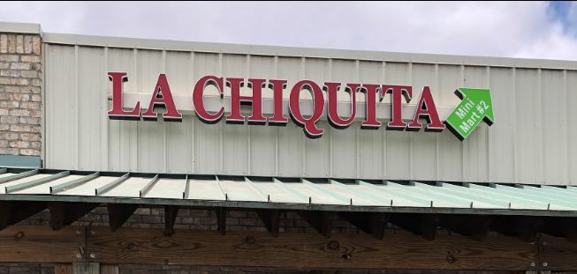

#### Versión 1.1

Integrantes:

### Pérez Alvares Jireh.

### Trejo Benjamín Diego.

### Valdez Osorio Claudia Noemi.

### Gutierrez Frias Jorge Luis.

*Tabla de contenido*

Capitulo 1 Análisis 3

1. Hoja de control del documento 3
2. Historial de revisiones 3

Integrantes 3

1. Vista general del proyecto 5
   1. Introducción 5
   2. Reconocimiento de la problemática 5
   3. Objetivos 5
   4. Resultados que se pretenden alcanzar 5
   5. Entrevista al cliente 6

Capitulo 2 Dasarrollo 6

1. Flujograma 6
2. Diseño ……………………………………………………………………………………6

# Capítulo 1 Análisis

# Hoja de control del documento

|  |  |
| --- | --- |
| Titulo | Punto de venta para alguna tienda de conveniencia |
| Descripción | **Sistema de gestión organización y control para tiendas de**  **conveniencia** |
| Autor | Pérez Alvares Jireh |
| Responsable | Valdés Osorio Claudia Noemi |
| Organización | ELWIM |
| Categoría | Innovación tecnológica, administración, ventas y desarrollando de software |
| Palabra clave | P.O.S. control de vetas |
| versión | 3.0 |
| Edición | 3.0 |

# Historial de revisiones

|  |  |  |  |
| --- | --- | --- | --- |
| Fecha | Versión | Descripción | Autor |
| 25/02/2020 | 1.0 | Realización del prototipo del sistema de control. | Pérez Alvares Jireh |
| 27/02/2020 | 2.0 | Análisis e implementación de entrevistas con el cliente. | Gutierrez Frias Jorge Luis |
| 03/03/2020 | 3.0 | Diseño del sistema de control. | Valdez Osorio Claudia Noemi |

.

# Integrantes

|  |  |
| --- | --- |
| Nombre | Pérez Alvares Jireh |
| Cargo | **Jefe del proyecto** |
| Correo | [jirehperez.alv@itiztapalapa3.edu.mx](mailto:jirehperez.alv@itiztapalapa3.edu.mx) |
|  |  |
| Nombre | Valdés Osorio Claudia Noemi |
| Cargo | **Coach** |
| Correo | [claudianoemi.alu@itiztapalapa3.edu.mx](mailto:claudianoemi.alu@itiztapalapa3.edu.mx) |
|  |  |
| Nombre | Gutierrez Frias Jorge Luis |
| Cargo | **Mantenimiento y actualización** |
| Correo | jorgegutierrez.alu@itiztapalapa3.edu.mx |
|  |  |
| Nombre | Trejo Benjamín Diego |
| Cargo | **Desarrollador** |
| Correo | [diegotrejo.alu@iztapa3.edu.mx](mailto:diegotrejo.alu@iztapa3.edu.mx) |
|  |  |



# Vista general del proyecto

## Introducción

El sistema que utiliza principalmente para los procesos relacionados con las ventas y el servicio al cliente el. Punto De venta se desarrolló para simplificar el proceso de pago y recepción en grandes almacenes tiendas restaurantes y otras instituciones, hoy en día la implementación de sistemas ya no es un lujo son necesarios para simplificar el proceso de productos en la mayoría de las empresas, desde tiendas de abarrotes hasta las empresas más prestigiosas que utilizan canales de venta y el puntos de venta no es una excepción.

## Reconocimiento de la problemática

optimizar y agilizar las tareas diarias de venta al público; organizando y administrando correctamente la información obtenida por las ventas realizadas.

Otra ventaja de usar el punto de venta es que pueden capturar órdenes de compra y publicar informes de inventarios para impulsar el desarrollo comercial. Otro punto importante es que el punto venta le permitirá Administrar clientes y empleados para hacer un mejor seguimiento de las operaciones diarias.

## Objetivos

• GUARDAR DATOS Y REPORTES

Estos sistemas trabajan de tal manera que son capaces de guardar todo el movimiento del día en cuanto a las ventas, de esta manera se puede tener almacenada toda la información sobre cada compra: el número de artículos que se vendieron, el costo de cada uno, las piezas en el caso de productos repetidos, así como el precio total de la compra del cliente.

• REUNIR REPORTES Y DETALLES

De igual manera, el software punto de venta permite reunir diferentes tipos de reportes, cada uno con sus detalles correspondientes según lo que se esté solicitando en el sistema. Estos reportes juegan un papel muy importante dentro de las empresas y sus sucursales o tiendas, ya que con ellos se puede acceder a información relevante mediante la cual se puede planear, surtir y conocer el status de las ventas de cada turno o de cada día.

• GENERACIÓN DE REPORTES

Así como los reportes se pueden reunir en determinado momento, el sistema es capaz de generarlos según se le solicite, para que así, tanto trabajadores como dueños y encargados, puedan tener en cualquier momento la información completa que necesiten.

• AYUDA EN EL INVENTARIO

Debido a que el sistema puede almacenar toda la información detallada con respecto a las ventas de cada turno o del día entero, esto resulta ser de gran ayuda al momento de tener que surtir los nuevos productos, ya que mediante esta información se puede saber con exactitud cuántos productos se vendieron y a qué categoría pertenecen; de esta manera se puede conocer también el inventario actual de la tienda o sucursal en cualquier momento que se requiera.

• MONITOREO

Otro de los objetivos de los sistemas de punto de venta tiene que ver con el monitoreo de diferentes datos: precios de las ventas, de las compras, e inclusive se puede obtener con ellos un porcentaje de las ganancias que se han obtenido en ciertos rangos o periodos.

## Resultados que se pretenden alcanzar

##### Control de almacén

##### Aumento de usuario

##### Control de ventas

##### Control de empleados

##### Gestión y control monetario

##### Control y verificación de gastos

##### Sistema seguro

* 1. **Entrevista al cliente.**

1.

¿De qué manera lleva el control de su mercancia?

Por medio de una libreta

2.

¿Qué método maneja para saber qué productos vende más?

Por medio de los pedidos o lo que más pido yo a los proveedores

3.

¿Cómo sabe que productos tiene en existencia?

Apuntes en una libreta y tickets que mis proveedores me entreguen

4.

¿Se está cumpliendo el objetivo de ventas? ¿Por qué?

No totalmente, pero si ya que hay negocios iguales cercas de mi zona entre otras

Cosas

5.

¿Conoce la efectividad de las plataformas?

Muy poco

6.

¿Cómo se miden los resultados del negocio?

Mediante las ganancias obtenidas de los diferentes productos

7.

¿Cómo es controlado el personal?

Por medio de un horario fijo y reportarse por medio de mensajes

8.

¿Ha pensado en expandir su negocio?

Si

9.

¿Con qué tecnología cuenta?

Por el momento solo con cámaras de vigilancia y recargas telefónicas

10.

¿Qué espera en el futuro de su negocio?

Que pueda crecer y sea uno de los más concurridos en la zona

**Capítulo 2**

**Desarrollo 1. Flujograma**

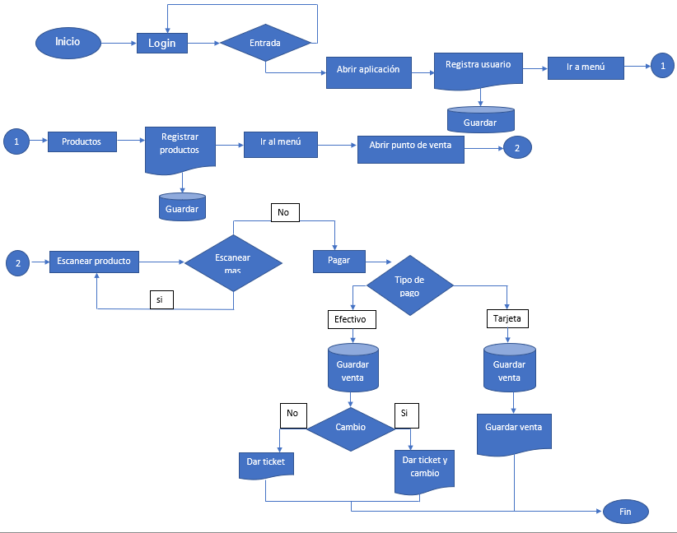

## 2.Diseño

## 

**Archivo:**

[**https://xd.adobe.com/view/9bb0500c-3270-4877-8673-245a0917a28a-cee3/**](https://xd.adobe.com/view/9bb0500c-3270-4877-8673-245a0917a28a-cee3/)